**1月8日今日动态**

**出勤**：本班今日出勤人数23人。今日8人未来园。

**1.区域活动**

|  |  |
| --- | --- |
| 可心、恬恬一起玩立体俄罗斯方块；肖尧、伊一在用磁力片建构小星星。 | 阳阳、琪琪、一一在玩海洋探险队；舒舒用皮筋在丁字板上框出各种形状。 |
| 露露、叮当在画森林里面真有趣。妞妞、噜噜在用超轻粘土建构小兔子。 | 嘉辰、多多在用雪花片建构海底世界，小鱼；竞竞、萱萱在用积木建构飞机；点点、宸宸在万能工匠建构滑滑梯。 |
| 朋朋在看绘本《长颈鹿不会跳舞》。 | 大豆豆、安安在玩陀螺；橙子、小豆豆在小房子里探索光影的变化。 |

**2.值日生工作：**

**今日值日生：**

**发小毛巾和餐盘的是李兴琪，发筷子的是邵崔钰，小朋友们的值日生工作做得很认真喔！**

|  |  |
| --- | --- |
|  |  |

**3.集体活动**

**综合：冬爷爷来了**

一年四季轮回转，冬[季](http://baike.baidu.com/subview/19085/5089545.htm)是一年当中[最寒冷的季节](http://baike.baidu.com/view/3913955.htm)，有着显著的特征：气温低，很多植物会落叶，有的植物通过降低自身含水量，以适应低温条件，安全渡过寒冷的冬季。有的动物会选择冬眠，如：青蛙、蛇、熊等[候鸟](http://baike.baidu.com/view/21245.htm)会飞到较为[温暖](http://baike.baidu.com/view/3370.htm)的地方越冬。人们在服饰上也有显著的变化，会在冬天加厚衣物、做运动、用取暖工具来进行御寒。在该活动中我们利用大自然的神奇变化这一因素，充分挖掘它的潜在的教育价值，引导幼儿多方位地感知冬季特有的季节特征以及人们在冬天里的活动等。

**赵毓宁、****徐佳禾、****李兴琪、****杨梦露、陈艺萱、杨佳伊、左轶萱、罗景宸、****郭煜霖、陈竞泽、****贺健****宸、****肖尧、****李梓朋、夏天一、秦苏安、邵崔钰、****张****嘉辰、宋****恬恬**能感受冬天天气的寒冷，了解冬天与动物、植物、人类之间的关系；**王紫妍、焦云舒、李伊一、李子木、张一嘉**尝试用语言大胆地说出自己的想法，乐意调动有关冬天的经验参与讨论。

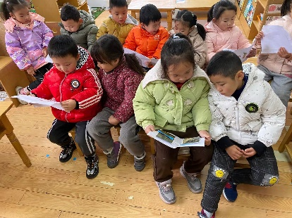

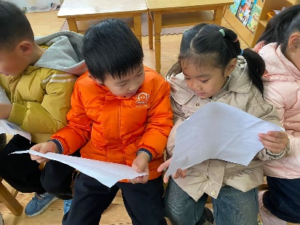 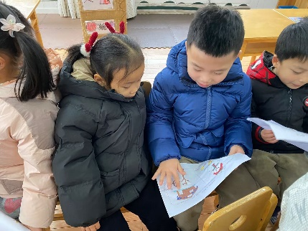

**4.生活观察：**

**观察时间：**2024.1.8

**观察对象：**中三班今日来园幼儿

**观察者：**耿佳、邹洁、丁丹娜

**观察目的：**具有良好的生活习惯与生活能力（指向能力）

**观察内容：**

①坚持午睡

②主动饮用白开水

③游戏后整理好玩具

④按时进餐（点心、午餐）

**观察背景：**

纵观幼儿在园一日生活中的各种小事 ，已经进行了一段时间的“具有良好的生活习惯与生活能力”观察记录。旨在让幼儿保持有规律的生活，养成良好的作息、饮食、卫生习惯。如：早睡早起、每天午睡、按时进餐、吃好午餐等。

**（备注：家园共同合作，才是最高效的方式呀！）**

|  |  |  |  |  |
| --- | --- | --- | --- | --- |
| 儿童 | 坚持午睡 | 水杯喝完 | 整理好玩具 | 用好点心、吃完午餐 |
| **张一嘉** | ★ | ★ | ★ | ★ |
| **贺健宸** | ★ | ★ | ★ | ★ |
| **秦苏安** | ★ | ★ | ★ | ★ |
| **高羽安** | 请假 |  |  |  |
| **徐佳禾** | ★ | ★ | ★ | ★ |
| **肖尧** | ★ | ★ | ★ | 进餐不专心 |
| **杨梦露** | ★ | ★ | ★ | ★ |
| **王凝音** | 请假 |  |  |  |
| **李子木** | ★ | ★ | ★ | ★ |
| **焦云舒** | ★ | ★ | ★ | ★ |
| **李兴琪** | ★ | ★ | ★ | ★ |
| **陈艺萱** | ★ | ★ | ★ | ★ |
| **杨佳伊** | ★ | ★ | ★ | ★ |
| **朱琪玥** | 请假 |  |  |  |
| **赵希羽** | 请假 |  |  |  |
| **陈竞泽** | ★ | ★ | ★ | ★ |
| **徐亿涵** | 请假 |  |  |  |
| **罗景宸** | ★ | ★ | ★ | ★ |
| **左轶萱** | ★ | ★ | ★ | ★ |
| **张漪乐** | 请假 |  |  |  |
| **王紫妍** | ★ | ★ | ★ | ★ |
| **夏天一** | ★ | ★ | ★ | ★ |
| **邵崔钰** | ★ | ★ | ★ | ★ |
| **郭煜霖** | ★ | ★ | ★ | ★ |
| **郭颜睿** | 请假 |  |  |  |
| **李梓朋** | ★ | ★ | ★ | 进餐不专心 |
| **李伊一** | ★ | ★ | ★ | ★ |
| **赵毓宁** | ★ | ★ | ★ | ★ |
| **张嘉辰** | ★ | ★ | ★ | ★ |
| **宋恬恬** | ★ | ★ | ★ | ★ |
| **秦修诚** | 请假 |  |  |  |

**5.温馨提示**

1.近来流感等传染病流行，请各位家长为幼儿每日来园前做好健康监测，若出现发热、干咳、乏力、咽痛等不适症状时及时告知，假期尽量少去人群密集的地方。谢谢大家的配合～

2.近来天气寒冷，请家长每天鼓励孩子们早睡早起，坚持来幼儿园~